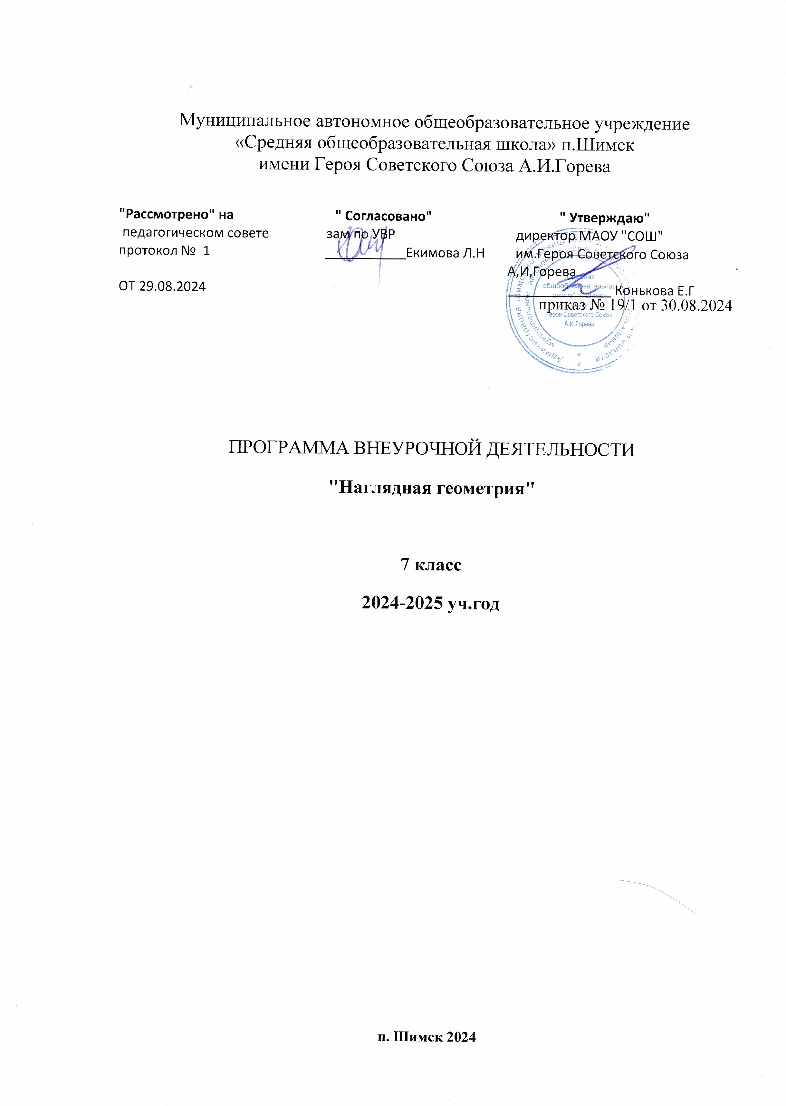

ПОЯСНИТЕЛЬНАЯ ЗАПИСКА
Рабочая программа составлена в соответствии ФГОС ООО, требованиями к уровню освоения программы (личностными, метапредметными и предметными) основного общего образования Муниципального автономного общеобразовательного учреждения «Средняя общеобразовательная школа» п.Шимск имени Героя Советского Союза А.И.Горева
Преобладающим видом деятельности при реализации программы выступает познавательная деятельность.
Актуальность программы
Геометрия – один из важнейших школьных предметов. Геометрические знания и геометрические умения являются сегодня профессионально значимыми для многих современных специальностей, для дизайнеров и конструкторов, для рабочих и ученых. Результаты ОГЭ и ЕГЭ по математике показывают, что основная проблема геометрической подготовки обучающихся связана с недостаточно развитыми геометрическими представлениями, неумением представлять и изображать геометрические фигуры, проводить дополнительные построения. Начинать развивать геометрические представления школьников нужно как можно раньше. На это нацелено изучение учебного курса «Наглядная геометрия» для обучающихся 7 класса. В основе курса «Наглядная геометрия» лежит конкретная практическая деятельность ребенка, связанная с различными геометрическими объектами, при этом особое внимание уделяется изображению и моделированию геометрических фигур. Это позволит развить геометрические представления обучающихся, повысить качество обучения геометрии. На начальном этапе изучения геометрии основную трудность составляет выполнение чертежа. Кроме того, на его выполнение требуется много времени. В связи с этим в программу учебного курса «Наглядная геометрия» внесены упражнения по готовым чертежам. Эти упражнения способствуют активизации мыслительной деятельности обучающихся, обучают умению грамотно рассуждать, находить общее и делать различия, сопоставлять и противопоставлять, делать правильные выводы. Данный учебный курс поможет обучающимся при изучении систематического курса геометрии 7 класса, а также при подготовке к ОГЭ по математике.

Цель данного курса: формирование интереса к изучению систематического курса геометрии через наглядность.

Задачи курса:
• наблюдение геометрических форм в окружающих предметах и формирование на этой основе абстрактных геометрических фигур и отношений;
• усвоение геометрической терминологии и символики;
• осмысленное запоминание и воспроизведение достаточно большого числа определений и свойств геометрических фигур;
• сравнение и измерение геометрических величин;
• приобретение навыков работы с различными чертежными инструментами;
• решение специально подобранных упражнений и задач, направленных на формирование приемов мыслительной деятельности;
• формирование потребности к логическим обоснованиям и рассуждениям;
• специальное обучение математическому моделированию как методу решения практических задач.
Формы проведения занятий: лекционное изучение теоретической части, решение задач повышенной сложности по изучаемым темам, индивидуальные консультации по контрольным вопросам.

СОДЕРЖАНИЕ КУРСА НАГЛЯДНАЯ ГЕОМЕТРИЯ.
Начальные геометрически сведения. Симметрия: Первые шаги в геометрии. Зарождение и развитие геометрической науки. Пространство и размерность. Мир трех измерений. Форма и взаимное расположение фигур в пространстве.
Простейшие геометрические фигуры. Точка, прямая, плоскость. Отрезок, луч. Угол. Измерение углов. Виды углов. Симметрия. Треугольник. Геометрические построения: Треугольник. Виды треугольников. Сумма углов треугольника. Конструкции из треугольников. Построение треугольников. Египетский треугольник. Медианы биссектрисы и высоты треугольника. Построение с помощью циркуля и линейки. Окружность. Круг. Радиус и диаметр. Деление окружности на части. Архитектурный орнамент Древнего Востока. Из истории зодчества Древней Руси.
Решение задач базового уровня из ОГЭ: Решение задач из открытого банка задач ОГЭ по математике. Углы. Сумма углов треугольника. Треугольник. Равнобедренный треугольник. Решение задач. Свойства параллельных прямых и признаки параллельности двух прямых. Прямоугольный треугольник.

Требования к уровню подготовки учащихся.
( Результаты освоения курса)
Программа позволяет добиваться следующих результатов освоения образовательной программы основного общего образования:
Личностные
- способность к эмоциональному восприятию математических объектов, рассуждений, решений задач, рассматриваемых проблем;
- умение строить речевые конструкции (устные и письменные) с использованием изученной терминологии и символики, понимать смысл поставленной задачи. Осуществлять перевод с естественного языка на математический и наоборот.

Метапредметные
Регулятивные УУД
- умение планировать свою деятельность при решении учебных математических задач, видеть различные стратегии решения задач, осознанно выбирать способ решения;
- умение действовать в соответствии с предложенным алгоритмом, составлять несложные алгоритмы вычислений и построений;
Познавательные УУД
- умение работать с учебным математическим текстом (находить ответы на поставленные вопросы, выделять смысловые фрагменты);
- умение находить в различных источниках информацию, необходимую для решения математических задач, и представлять её в понятной форме, принимать решение в условиях неполной или избыточной, точной или вероятностной информации;
Коммуникативные УУД
- умение проводить несложные доказательные рассуждения, опираясь на изученные определения, свойства, признаки; распознавать верные и неверные утверждения; иллюстрировать примерами изученные понятия и факты; опровергать с помощью контрпримеров неверные утверждения;
- применение приёмов самоконтроля при решении учебных задач;
- умение видеть математическую задачу в несложных практических ситуациях.

Предметные

В результате изучения курса учащиеся должны получить представления и овладеть следующими знаниями, умениями и навыками, составляющими обязательный минимум:
Обучающийся научится:
- определять основные геометрические понятия и получит представления о других;
- изображать знакомые фигуры по их описанию;
- выделять известные фигуры и отношения на чертежах, моделях и в окружающих предметах;
- работать с измерительными и чертежными инструментами;
- измерять геометрические величины; выражать одни единицы измерения через другие;
- выполнять построения с помощью заданного набора чертежных инструментов, в частности, основные построения линейкой и циркулем; решать несложные задачи, сводящиеся к выполнению основных построений; - вычислять значения геометрических величин (длин, углов, площадей, объемов), применяя изученные свойства и формулы;
- проводить несложные рассуждения и обоснования в процессе решения задач, предусмотренных содержанием курса;
- пользоваться геометрической символикой;
- устанавливать связь геометрических фигур и их свойств с окружающими предметам.
Обучающийся получит возможность:
- владеть практическими приемами геометрических измерений, использование линейки, транспортира;
- умение применять различные геометрические инструменты (линейку, треугольник, циркуль) для построения геометрических фигур;
- построение объемных фигур (изображение видимых и невидимых линий);
-пользоваться линейкой и угольником для построения параллельных и перпендикулярных линий, отрезков;
- умение анализировать свойства геометрических фигур;
- складывать различные фигурки из плоских геометрических фигур;
- умение строить точку симметричную данной, указывать ось симметрии.

Место предмета в учебном плане:
Согласно базисному учебному плану МАОУ «СОШ» п.Шимск на изучение данного курса отводит 34 часа, 1 час в неделю.

Тематическое планирование
№п/п | Тема
РАЗДЕЛ 1 Начальные геометрические сведения. Симметрия. 6часов
1 | Первые шаги в геометрии
2 | Пространство и соразмерность
3 | Простейшие геометрические фигуры
4 | Угол
5 | Задачи на разрезание и складывание фигур
6 | Задачи на разрезание и складывание фигур
РАЗДЕЛ 2.Треугольник. Геометрические построения 14 часов
7 | Треугольник
8 | Треугольник
9 | Конструирование из треугольников
10 | Медианы, биссектрисы и высоты треугольников
11 | Медианы, биссектрисы и высоты треугольников
12 | Построение с помощью циркуля и линейки
13 | Построение с помощью циркуля и линейки
14 | Задачи на построение треугольников
15 | Окружность. Круг
16 | Окружность. Круг
17 | Решение занимательных задач
18 | Решение занимательных задач
19 | Геометрические головоломки
20 | Геометрические головоломки
РАЗДЕЛ 3. Решение задач базового уровня из ОГЭ. 13 часов
21 | Углы
22 | Углы
23 | Углы
24 | Треугольник
25 | Треугольник
26 | Треугольник
27 | Параллельные прямые
18 | Параллельные прямые
19 | Параллельные прямые
30 | Прямоугольный треугольник
31 | Прямоугольный треугольник
32 | Прямоугольный треугольник
33 | Решение задач
34 | Итоговый урок

ЭОР/ ЦОР
http://schoolcollection.edu.ru/ Решу ОГЭ
https://oge.sdamgia.ru/ РЭШ
https://resh.edu.ru

